**实验3：可编程接口芯片 8255A 的使用**

小组成员:吕建瑶1811400,郑佶1811464,吴京1811440

# 实验内容

1. 将手动数字量输入模块的输出（K7～K0）接 8255A 的 A 口（PA7～PA0）.编程时,先将 A 口设置成方式 0 输入,B 口设置成方式 0 输出（C 口未用,方式自定,以下实验未用的端口均自行设定）,然后安排一个循环结构,读 A 口,并用二进制形式显示读入值.在程序运行期间,拨动开关,观察显示是否与开关状态一致.
2. 在实验①基础上,将 B 口的 8 个引脚（插孔）和 LED 显示模块相连.读 A 口,将读入值输出至 B 口.在程序运行期间,拨动开关,观察 LED 的变化.
3. 去掉实验①和②的连线,将 A 口（PA7～PA0）和 B 口（PB7～PB0）连接起来,并同时和 LED 显示模块相连.编程时,将 A 口设置成方式 0 输出、B 口设置成方式 0 输入,通过循环给 A 口输出不同的数,读 B 口,并显示（进位制自定）.此期间,观察 LED的变化.
4. 不改变实验③的连线,将 A 口和 B 口的设置反过来,即将 A 口设置成方式 0 输入、B口设置成方式 0

输出,通过循环给 B 口输出不同的数,读 A 口,并显示（进位制自定）.

1. 去掉 8255A 的所有连线,将 C 口（PC7～PC0）和 LED 显示模块连接起来.编程时,将C 口设置成方式

0 输出,通过循环,向 C 口输出,使 LED 呈现规律性变化（变化规律自行设计）.

1. 保留实验⑤的连线,编程时,仍将 C 口设置成方式 0 输出,但要求通过置位/复位操作,使 LED 呈现规律性变化（变化规律同实验⑤或重新设计）.

# 程序代码

//1.c

#include <stdio.h> #include <stdlib.h> #include <conio.h> #include <bios.h> #include <ctype.h> #include <process.h>

void key(void);

//****************根据查看配置信息修改下列符号值******************* #define IOY0 0x3000

//***************************************************************** #define MY8255_A IOY0 + 0x00*2

#define MY8255_B IOY0 + 0x01*2 #define MY8255_C IOY0 + 0x02*2 #define MY8255_MODE IOY0 + 0x03*2

void main()

{

int a;

char buff[9];

outp(MY8255_MODE, 0x90);

while(1)

{

a = inp(MY8255_A); printf("%d ", a);

itoa(a, buff, 2); printf("%s\n", buff); outp(MY8255_B, a); key();

}

}

void key(void)

{

if (bioskey(1) != 0)

{

exit(0);

}

}

//3.c

#include <stdio.h> #include <stdlib.h> #include <conio.h> #include <bios.h> #include <ctype.h> #include <process.h>

void key(void);

void delay(int time);

//****************根据查看配置信息修改下列符号值******************* #define IOY0 0x3000

//***************************************************************** #define MY8255_A IOY0 + 0x00*2

#define MY8255_B IOY0 + 0x01*2 #define MY8255_C IOY0 + 0x02*2 #define MY8255_MODE IOY0 + 0x03*2

void main()

{

int a, b, i; char buff[9];

//10000010 outp(MY8255_MODE, 0x82); a = 0;

printf("Start...\n"); while(1)

{

delay(0x1000); outp(MY8255_A, a); delay(0x1000);

b = inp(MY8255_B); printf("%d ", b);

itoa(b, buff, 2); printf("%s\n\n", buff);

a = a++ % 255;

key();

}

}

void key(void)

{

if (bioskey(1) != 0)exit(0);

}

void delay(int time)

{

int i;

int j; for(i=0;i<=time;i++)

{

for(j=0;j<=0x7000;j++);

}

return;

}

//4.c

#include <stdio.h> #include <stdlib.h> #include <conio.h> #include <bios.h> #include <ctype.h> #include <process.h>

void key(void);

void delay(int time);

//****************根据查看配置信息修改下列符号值******************* #define IOY0 0x3000

//***************************************************************** #define MY8255_A IOY0 + 0x00*2

#define MY8255_B IOY0 + 0x01*2 #define MY8255_C IOY0 + 0x02*2 #define MY8255_MODE IOY0 + 0x03*2

void main()

{

int a, b, i; char buff[9];

//10010000 outp(MY8255_MODE, 0x90); a = 0;

printf("Start...\n"); while(1)

{

delay(0x1000);

outp(MY8255_B, a); delay(0x1000);

b = inp(MY8255_A); printf("%d ", b);

itoa(b, buff, 2); printf("%s\n\n", buff);

a = a++ % 255;

key();

}

}

void key(void)

{

if (bioskey(1) != 0)exit(0);

}

void delay(int time)

{

int i;

int j; for(i=0;i<=time;i++)

{

for(j=0;j<=0x7000;j++);

}

return;

}

//5.c

#include <stdio.h> #include <stdlib.h> #include <conio.h> #include <bios.h> #include <ctype.h> #include <process.h>

void key(void);

void delay(int time);

//****************根据查看配置信息修改下列符号值******************* #define IOY0 0x3000

//***************************************************************** #define MY8255_A IOY0 + 0x00*2

#define MY8255_B IOY0 + 0x01*2 #define MY8255_C IOY0 + 0x02*2 #define MY8255_MODE IOY0 + 0x03*2

void main()

{

int a, b, i; char buff[9];

//10000000 outp(MY8255_MODE, 0x80); a = 0;

printf("Start...\n");

while(1)

{

delay(0x1000); outp(MY8255_C, a); delay(0x1000); printf("%d ", a);

itoa(a, buff, 2); printf("%s\n\n", buff);

a = a++ % 255;

key();

}

}

void key(void)

{

if (bioskey(1) != 0)exit(0);

}

void delay(int time)

{

int i;

int j; for(i=0;i<=time;i++)

{

for(j=0;j<=0x7000;j++);

}

return;

}

//6.c

#include <stdio.h> #include <stdlib.h> #include <conio.h> #include <bios.h> #include <ctype.h> #include <process.h>

void key(void);

void delay(int time);

//****************根据查看配置信息修改下列符号值******************* #define IOY0 0x3000

//***************************************************************** #define MY8255_A IOY0 + 0x00*2

#define MY8255_B IOY0 + 0x01*2

#define MY8255_C IOY0 + 0x02*2 #define MY8255_MODE IOY0 + 0x03*2

void main()

{

int a;

char buff[9];

//10000000 outp(MY8255_MODE, 0x80); a = 0;

printf("Start...\n");

while(1)

{

delay(0x1000); outp(MY8255_C, a); delay(0x1000);

outp(MY8255_MODE, 0x01);

key();

}

}

void key(void)

{

if (bioskey(1) != 0)exit(0);

}

void delay(int time)

{

int i;

int j; for(i=0;i<=time;i++)

{

for(j=0;j<=0x7000;j++);

}

return;

}

# 抽 象接线图

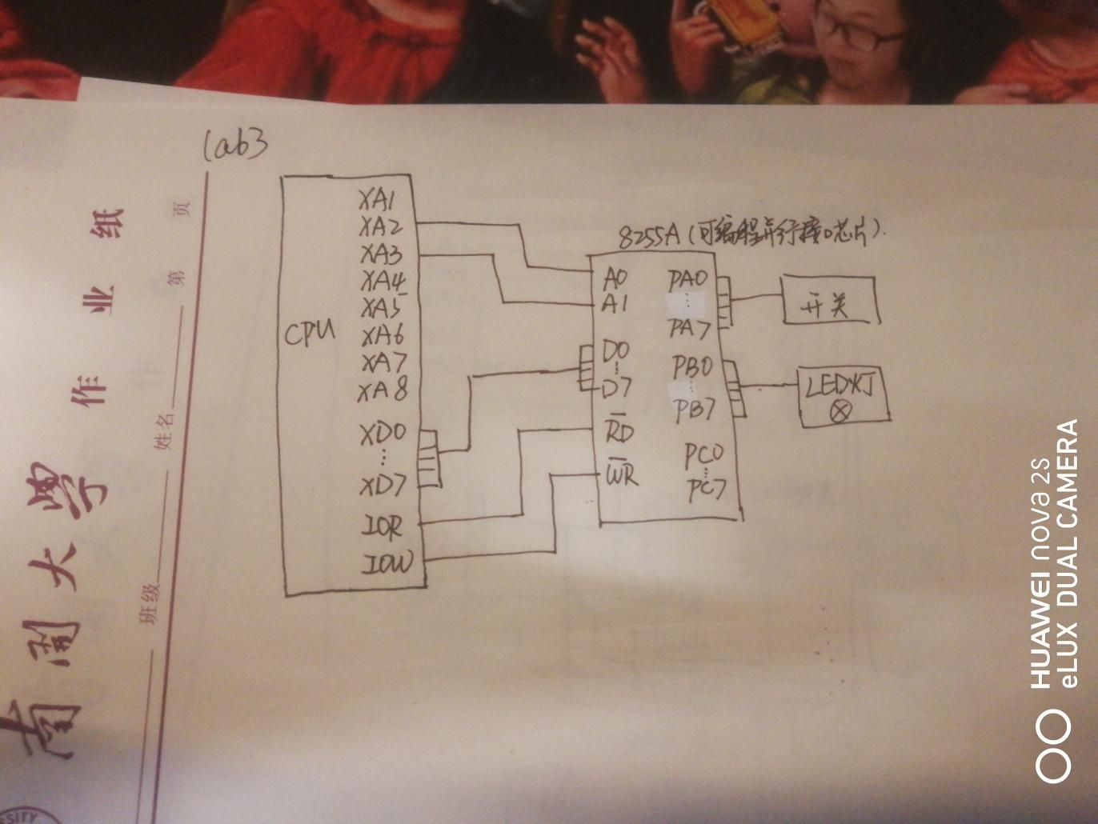

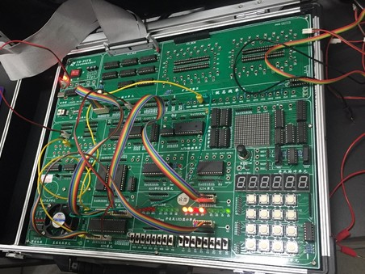**实 验连线图**